Collège Edmée Varin d’Auteuil
Continuité pédagogique – Physique chimie – 5ème
Du 20 septembre au 1er octobre 2021

Exercice 1 : Relier chaque grandeur à son unité et à son instrument de mesure.
Grandeur
Masse ●
Volume ●
Longueur ●
Temps ●
Température ●
pH ●
Intensité électrique ●
Tension électrique ●

Instrument de mesure
● Chronomètre
● pH-mètre
● Ampèremètre
● Balance
● Éprouvette graduée
● Voltmètre
● Thermomètre
● Règle

Unité
● Litre ●
● Seconde ●
● Gramme ●
● Sans unité ●
● Ampère ●
● Volt ●
● degrés Celsius ●
● Mètre ●

Exercice 2 : Expérience amusante - L’encre invisible
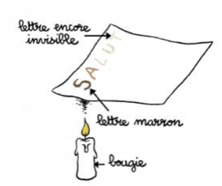
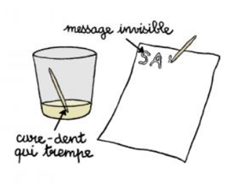
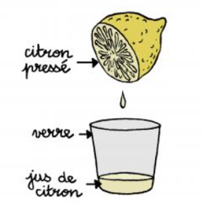
Réaliser l’expérience proposé ci-dessous.
Matériel :
- Une feuille blanche
- Un coton tige (ou un cure dent)
- Un peu de jus de citron (ou de lait)
- Une bougie
Protocole :
- Tremper le coton tige dans le jus de citron, tracer un dessin (ou écrire un message) sur la feuille blanche.
- Laisser sécher complétement. Ton dessin est complétement invisible.
- Allumer une bougie. ATTENTION ON NE JOUE PAS AVEC LE FEU
- Passer la feuille au-dessus de la bougie en prenant soin de ne pas brûler le papier.
- Observe bien, tu verras le dessin apparaitre comme par magie !

Comment ça marche ?
Dans le jus de citron, il y a, entre autres, de l'eau et des sucres. Ils sont transparents. Mais quand les sucres passent au-dessus de la flamme de la bougie, ils chauffent et changent de couleur. Un peu comme le sucre, qui devient marron dans la casserole en se transformant en caramel !

Exercice 3 : Escape game numérique
Réaliser l’escape game numérique proposé dans le lien ci-dessous. (Attention nécessite un ordinateur avec une connexion internet)
https://view.genial.ly/61413a6c6ab5e61004f2dd9b/interactive-content-eg-confinement-5eme

